|  |  |  |
| --- | --- | --- |
| **Yayın Geliş Tarihi: 14.05.2018**  **Yayına Kabul Tarihi: 12.11.2018** | **Dokuz Eylül Üniversitesi**  **Denizcilik Fakültesi Dergisi** | |
| **Online Yayın Tarihi: 27.05.2019** | **UDTS 2018 Özel Sayı Sayfa:107-135** | |
| **DOI:** | **ISSN:1309-4246** | |
| ***Araştırma Makalesi (Research Article)*** | | **E-ISSN: 2458-9942** |

**RADYO FREKANSI İLE TANIMLAMA TEKNOLOJİSİNİN DENİZ TURİZMİNDE KULLANIMI**

**Fırat BAYRAK [1]**

**Ö. Devrim YILMAZ [2]**

**Oğuz ATİK [3]**

***ÖZET***

*Ülkemizde gemi takibinde kullanılan birçok sistem vardır. Ancak bu sistemler dışında kalan birçok deniz aracı bulunmaktadır. Özellikle Otomatik Tanımlama Sistemi (OTS) cihazı takılı olmayan ve deniz turizm tesisi olarak faaliyet gösteren marinalara giriş çıkış yapan yabancı bayraklı deniz turizm araçlarının takip edilememesi çeşitli konularda sorunlara neden olmaktadır. Bu sorunlar arasında marina güvenliği, deniz turizm araçlarının kontrolünün etkin şekilde yapılamaması ve koy yönetimi gibi konular yer almaktadır. Bu nedenle özellikle deniz turizmi kapsamında deniz araçlarının takibi önem arz etmektedir. Radyo Frekansı ile Tanımlama (Radio Frequency Identification-RFID) teknolojisi hızla gelişim göstermekte ve günümüzde ürün takibi, araç takibi, hayvan takibi gibi değişik amaçlarla kullanılmaktadır. Çalışmanın esin kaynağı olan ve Karayollarında kullanılan Otomatik Geçiş Sistemi(OGS) ve Hızlı Geçiş Sistemi (HGS)’de RFID teknolojisi ile çalışan sistem örneklerindendir.*

*Bu çalışmanın temel amacı RFID teknolojisi ile deniz aracı takibinin deniz turizminde kullanımının araştırılmasıdır. Çalışmada denizcilik alanında kamu görevinde bulunan kişilerle RFID teknolojisinin kullanımı hakkında görüşmeler yapılmıştır. Araştırma sonuçları RFID teknolojisi ile ülke genelinde deniz araçları takip sistemi oluşturabileceği gibi önerilen sistemin marinalarda güvenlik amaçlı olarak da kullanılabileceğini göstermektedir.*

***Anahtar Sözcükler:*** *Deniz Aracı, Deniz Turizmi, Radyo Frekansı ile Tanımlama, Takip Sistemler**i, Marina.*

**RADIO FREQUENCY IDENTIFICATION TECHNOLOGY IN MARINE TOURISM**

***ABSTRACT***

*There are many systems in our country that are used in ship tracking. However, there are many marine vessels outside these systems. The inability to follow the foreign-flagged maritime tourism vehicles that are not equipped with Automatic Identification System (OTS) device and operate as a marine tourism facility in and out of the marinas causes problems in various issues. These issues include marina safety, the inability to effectively control the sea tourism vehicles, and the management of the bay. For this reason, it is especially important to follow sea vehicles within the scope of sea tourism.*

*Radio Frequency Identification (RFID) technology is rapidly evolving and has various uses such as product tracking, vehicle tracking, and animal tracking. The inspiration of study and Automatic Transit System (OGS) and Rapid Transit System (HGS) tags used on highways are examples of RFID technology.*

*The main purpose of this study is to research the use of RFID technology in maritime tourism. Interviews were held on the use of RFID technology with public officials in the maritime field. The results of the research show that the proposed system can be used for security purposes in marinas as well as it can create a nationwide marine navigation system with RFID technology.*

***Keywords:*** *Marine Vehicle, Radio Frequency Identification, Tracking Systems, Marina.*

**1. GİRİŞ**

Sahillerimizi ve karasularımızı, korumak ve güvenliğini sağlamak amacıyla gemi ve deniz araçlarının takibini yapan çeşitli işlevsel farklılıkları olan birçok sistem mevcuttur. Bunlar Gemi Trafik Yönetim Sistemi (GTYS), Türk Boğazları Gemi Trafik Hizmet Sistemi (TBGTH), Otomatik Tanımlama Sistemi (OTS-Automatic Identification System-AIS), Uzak Mesafeden Gemilerin Tanımlanması ve Takibi (Long Range Identification And Tracking-LRIT) Sistemi, Gözcü Gemi Takip Sistemi (Uzun Ufuk Projesi), Balıkçı Gemilerini İzleme Sistemi (BAGİS), Sahil Gözetleme Radar Sistemi (SGRS)’dir. Bu takip sistemlerinin yanı sıra Liman Başkanlıkları tarafından ticari gemilerin limanlara giriş ve çıkış bilgilerinin kaydedildiği E-denizcilik bilgi sistemi portalları arasında yer alan Liman Yönetimi Bilgi Sistemi (LYBS)’de mevcuttur.

Ancak bu sistemlerde AIS veya BAGİS cihazı olmayan deniz araçları takip edilememektedir. AIS ve BAGİS cihazı olmayan deniz araçlarının takibine yönelik yeni bir sistemin oluşturulması birçok alanda fayda sağlayabilir. Bu kapsam da RFID teknolojisi hakkında inceleme yapılmıştır. Araştırma da karayollarında kullanılan OGS ve HGS sisteminde olduğu gibi deniz araçlarının kimliklendirilmesi ve takibinde RFID teknolojisi ile oluşturulabilecek sistemin deniz turizminde kullanımı incelenmektedir.

**2. DENİZ ARAÇLARI TAKİP SİSTEMLERİ**

Ülkemizde gemi ve deniz araçları takibinde kullanılan farklı sistemler bulunmakta olup bu sistemler farklı amaçlarla farklı kurumlar tarafından kullanılmaktadır. Tablo 1’de kullanılan takip sistemleri ve kapsadığı deniz araçları yer almaktadır.

**Tablo 1:** Takip Sistemleri ve Kapsanan Deniz Araçları

|  |  |
| --- | --- |
| **Sistem Adı** | **Sistemin Kapsadığı Deniz Araçları** |
| TBGTHS | • Kapsanan alan içerisindeki tüm temaslar  (Ancak daha çok yük gemilerine trafik hizmeti vermektedir.) |
| GTHS | • İstanbul, İzmit, Çanakkale, İzmir, Mersin GTHS’nin kapsadığı alanlardaki temaslar.  (Ancak daha çok yük gemilerine trafik hizmeti vermektedir.) |
| AIS | • 15 m ve üzeri tüm ticaret ve balıkçı gemileri,  • 10 metreden büyük yat işletme belgesi alarak faaliyette bulunan yabancı bayraklı yatlar ve liman seferi yapan Türk bayraklı ticari yatlar  • Kılavuz, römorkör, acente gemileri,  • Köyceğiz Gölü, Dalyan kanalında çalışan gemiler ile denizde çalışan açık güverteli sandal tipi yolcu motorları hariç olmak üzere, sefer bölgesine bakılmaksızın 12'den fazla yolcu taşıyan tüm yolcu gemileri |
| LRIT | • 300 Gt ve üzerindeki tüm yük gemileri,  • Yüksek hızlı tekneler dahil yolcu gemileri,  • Açık deniz sondaj birimleri |
| GÖZCÜ | • Ege Denizi ve Doğu Akdeniz’de radar marifetiyle kapsanan alan içerisindeki tüm temaslar  • Radar ile kapsanmayan diğer alanlarda LRIT ve AIS’den alınan temaslar |
| BAGİS | • 12m ve üzeri balıkçı gemileri |
| SGRS | • SGRS’nin kapsama alanlarındaki tüm temaslar |
| LYBS | • LÇB alan gemileri |

Kaynak: Bayrak, 2017: 49.

**2.1. Gemi Trafik Yönetim Sistemi**

Gemi Trafik Yönetim Sistemi (GTYS) Projesi kapsamında; Gemi trafiğinin yoğun ve riskli olduğu, tehlikeli yüklerin büyük bir kısmının elleçlendiği, yolcu taşımacılığının yapıldığı Kocaeli Körfezi, İzmir Körfezi ve Kuzey Ege ile Mersin ve İskenderun Körfez Bölgelerini kapsayan Bölgesel Gemi Trafik Hizmetleri Sistemleri (GTHS), tek bir ülke resminin oluşturulduğu Ankara Gemi Trafik Yönetim Merkezi (GTYM) olmak üzere iki ana bölümden oluşmaktadır.

Bölgesel GTHS’leri 24 adet TGİ (12 İzmir GTHS, 8 Mersin GTHS ve 4 adet İzmit GTHS) ve 3 adet Gemi Trafik Hizmetleri Merkezinden (İzmir, İzmit ve Mersin) oluşmaktadır. Söz konusu TGİ’lerde gemi trafiği ve hava, deniz durumu hakkında bilgi toplama, işleme, yayma ve bu amaçla tesis edilmiş çeşitli tip algılayıcılar (radar, otomatik tanımlama sistemi (OTS), telsiz haberleşmesi (VHF), radyo yön bulucu sistemi (RYB), dGPS Transponderleri, CCTV/IR kameralar, meteorolojik sensörler) yer almakta olup, elde edilen sensör verileri GTH Merkezlerine iletilmektedir. Projenin toplam maliyeti 212.618.000 TL’dir (BİMER Başvuru Cevabı).

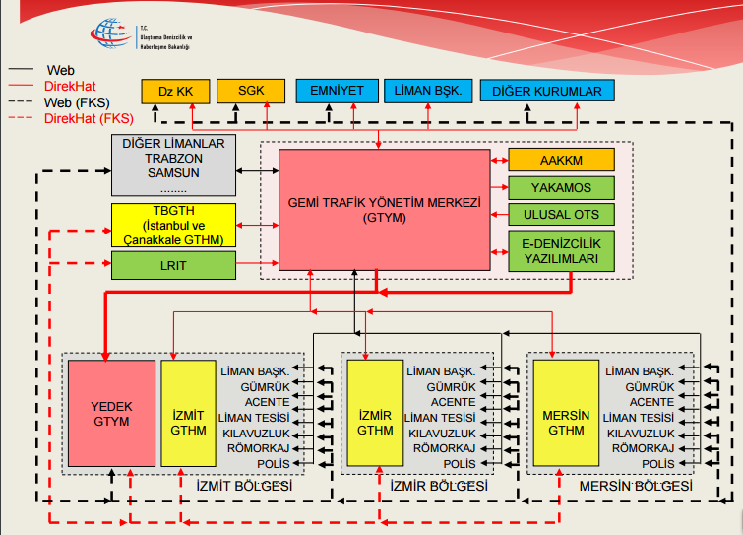

**Şekil 1:** GTYS Çalışma Diyagramı

Kaynak: UDHB Ulaşan ve Erişen Türkiye-Denizcilik, 2017.

Liman Başkanlıkları, GTH’ler, Acenteler, Liman Tesisleri, Kılavuzluk Teşkilatları, Römorkör Teşkilatları gibi tüm kuruluşlar GTYM’ye veri gönderip, veri alacak ve birçok işlemlerini GTYM üzerinden gerçekleştireceklerdir. Bununla birlikte, Deniz Kuvvetleri Komutanlığı, Sahil Güvenlik Komutanlığı, Emniyet Genel Müdürlüğü ve Gümrük Müsteşarlığı gibi kurumlar ise ihtiyaç duyacakları konularla ilgili GTYM’ye veri gönderip, veri alabilecekler ve GTYM üzerinden işlem yapabileceklerdir.

**2.2. Türk Boğazları Gemi Trafik Hizmetleri Sistemi**

Türk Boğazları Gemi Trafik Hizmetleri (GTH) Sistemi kapsamında, İstanbul ve Çanakkale’de olmak üzere 2 adet GTH Merkezi ile gemi trafiğinin gözlenmesi ve yönetilmesi için gerekli sensörlerin donatıldığı 16 adet Trafik Gözetleme İstasyonu (TGİ) bulunmaktadır. Projenin toplam maliyeti 22,3 Milyon Dolardır (BİMER Başvuru Cevabı).

TBGTH alanındaki deniz trafiği radar, AIS, kapalı devre televizyon kameraları, ENC, VHF cihazları (RT, DSC, DF) kullanılarak izlenir (Kızkapan, 2010: 52).

**2.3. Otomatik Tanımlama Sistemi**

Gemi ve deniz araçlarının özellikle seyir emniyeti açısından otomatik olarak takip edilmesine yönelik talepler dikkate alınarak fonksiyonel ihtiyacı ve uygulama takvimi IMO (Uluslararası Denizcilik Örgütü) ve teknik özellikleri ITU (Uluslararası Haberleşme Örgütü) tarafından belirlenen Otomatik Tanımlama Sistemi (AIS) geliştirilmiştir (Kızkapan, 2010: 35).

İngilizce “Automatic Identification System” kelimelerinin baş harflerinden oluşan AIS, Otomatik Tanımlama Sistemi olarak tanımlanmıştır. SOLAS kapsamındaki gemiler tarafından kullanılan AIS Klas-A cihazı ile birlikte özellikleri biraz daha daraltılmış olan ve SOLAS kapsamı dışındaki gemiler tarafından kullanılacak olan AIS Klas-B cihazının; Otomatik Tanımlama Sistemi (AIS) Klas-B CS Cihazının Gemilere Donatılmasına ve Özelliklerine Dair Tebliğ ile AIS cihazı bulunan gemi ve deniz aracı sayısı kapsamı artırılmıştır (Asyalı ve Atik, 2011: 50).

**2.4. Uzak Mesafeden Gemilerin Tanımlanması ve Takibi Sistemi**

AIS’in kıyıdan itibaren belirli bir bölgede seyreden gemilerin izlenmesine imkân vermesi üzerine IMO’da başlatılan çalışmalarda, gemilerin daha uzak mesafelerde de (AIS kapsamı dışında) izlenmesinin gerekliliği kabul edilmiştir. 2006 yılında ilk adımları atılan bu sistem; LRIT (Long Range Identification and Tracking of Ships)-Uzak Mesafeden Gemileri Tanımlanma ve Takip Sistemi olarak isimlendirilmiştir (Keskin, 2013: 27).

LRIT Sistemi INMARSAT Uyduları kullanılarak faaliyet göstermekte olup, taraf ülkelere; kendi gemilerini tüm denizlerde, yabancı bayraklı gemileri ise kıyılarından itibaren 1000 deniz mili mesafeye kadar takip edebilme imkânını sunmaktadır (LRIT Uygulama Talimatı, 2013).

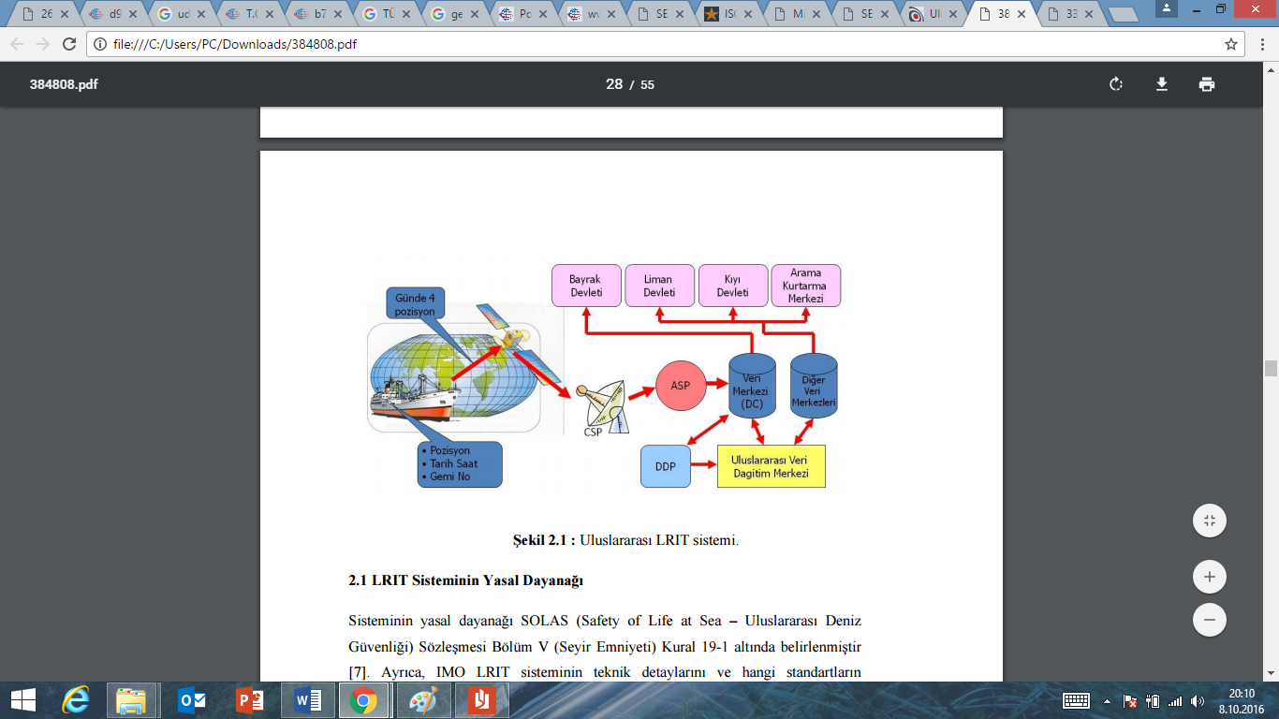

**Şekil 2:** LRIT Sisteminin Temel Bileşenleri

Kaynak: Keskin, 2013: 6.

Gemiler sadece İdareleri tarafından belirlenen LRIT Veri Merkezine LRIT bilgisini göndermektedir. SOLAS Bölüm V, Kural 19/1 gereği; uluslararası sefer yapan 300 GT ve üzerindeki tüm yük gemileri, yolcu gemileri, yüksek hızlı tekneler ile açık deniz sondaj birimleri LRIT ile donatılmakla yükümlüdür (Akpınar, 2014: 209).

**2.5. Balıkçı Gemilerini İzleme Sistemi**

Balıkçı Gemilerini İzleme Sistemi (BAGİS), denizlerde su ürünleri avcılığı yapan balıkçı gemilerinin kimlik, konum, zaman, hız, yön gibi seyir bilgileri ile avcılık faaliyetleri ve avlanan su ürünleri verilerinin "GSM ve UYDU" iletişim araçları vasıtasıyla izlenmesini ve dijital ortamda kayıt altına alınarak toplanmasını sağlayan Gıda Tarım ve Hayvancılık Bakanlığına ait uzaktan takip sistemidir (Gıda, Tarım ve Hayvancılık Bakanlığı, 2016a).

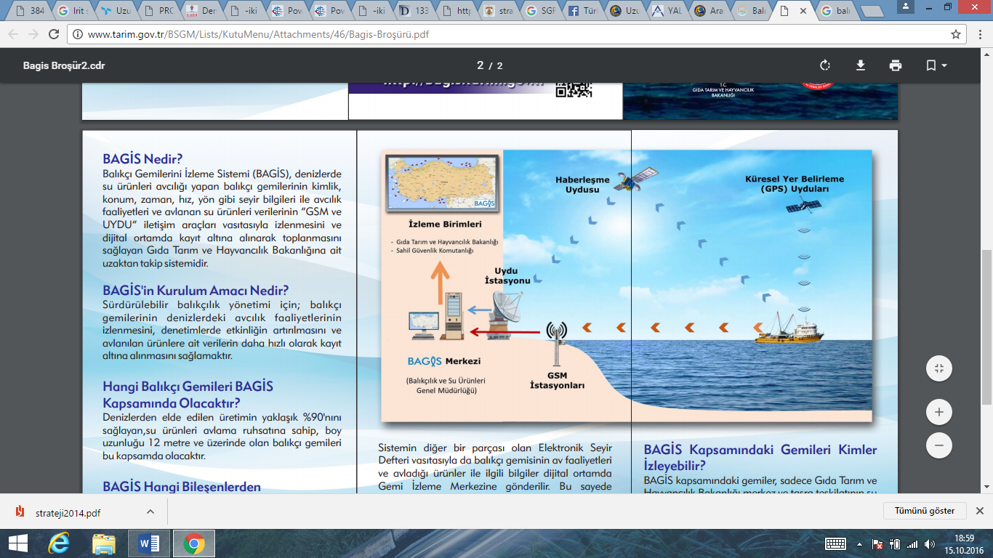

**Şekil 3:** BAGİS Sistemi Çalışma Şekli

Kaynak: Gıda, Tarım ve Hayvancılık Bakanlığı (2016), BAGİS Broşürü

18 Mayıs 2016 tarihli Resmî Gazete ‘de yayımlanan Balıkçı Gemilerini İzleme Sistemi Tebliği ile takılması zorunlu hale getirilen BAGİS cihazları, 10 Haziran 2016 tarihinden itibaren Yalova'da balıkçı gemilerine takılmaya başlandı. Cihazların montajları 28 kıyı ilinde devam ediyor. Bu kapsamda 12 metre ve üzerinde boya sahip 1.350 balıkçı gemisine BAGİS cihazı takılmıştır (BİMER Bilgi Edinme Başvuru Cevabı).

**2.6. Gözcü Gemi Takip Sistemi**

Deniz Kuvvetleri Komutanlığı tarafından yürütülen Uzun Ufuk Projesi, özellikle Ege Denizi’nde keşif, gözetleme, tespit ve teşhise yönelik olarak Kuvvetimize çok büyük imkân ve kabiliyetler kazandırmış en önemli projelerden birisidir. Projenin tamamlanmasıyla, Ege Denizi’nde deniz trafiğinin gerçek zamanlı olarak takibi sağlanarak Tanımlanmış Deniz Resminin (TDR) sağlıklı bir şekilde oluşturulması ve ilgili Kurum/Komutanlıklara ulaştırılması hedeflenmiştir (www.armerk.tsk.tr).

Uzun Ufuk Projesi beş Suricate-2000 Mk2 Kıyı Gözetleme Radarı, üç DR3000 Radar-Elektronik Destek Sistemi [R-ESM], Haberleşme ekipmanları kurulumu ve entegrasyonundan oluşmaktadır. Uzun Ufuk Sistemi, İzmir (Yenikale)’de konuşlu 32 operatör konsoluna sahip Gözetleme Koordinasyon Merkezi’nden yönetilmektedir. Surricate Mk2 Kıyı Gözetleme Radarları ve DR-3000 EDT/ESM Sistemlerinden elde edilen verilerle hazırlanan tanımlanmış deniz resmi, tüm verilerin akıtıldığı bu merkezde oluşturularak, bilahare ilgili harekât merkezleri ile denizdeki birliklere gönderilmektedir (Aris ve Sünnetçi, 2011: 12).

**2.7. Sahil Gözetleme Radar Sistemi**

Sahil Gözetleme Radar Sistemi (SGRS) projesi ile Türkiye sahillerinin Ege, Marmara ve Batı Karadeniz kesimlerinin, radar ve elektro-optik algılayıcılar kullanılarak kesintisiz gözetlenmesini sağlamak amacı ile kendi içinde ve mevcut sistemler ile entegre bir SGRS kurulumu ve entegrasyonunu içermektedir. HAVELSAN A.Ş. ile 11.896.250 TL Tasarım Süreci Sözleşme imzalanmış ve yürürlüğe girmiştir. Tasarım faaliyetleri devam etmektedir (Savunma Sanayi Müsteşarlığı, 2013).

SGRS ile Türkiye Deniz Sorumluluk Sahasının %95’inde radar kapsaması sağlanmış olacak ve diğer kamu kurumlarıyla veri paylaşımı sağlanacaktır. Projenin ilk safhası Marmara ve Boğazlar ile Ege Bölgesini kapsayacak şekilde belirlenmiştir. İkinci safhası Karadeniz Bölgesini, üçüncü safha Akdeniz Bölgesini kapsayacak olup, dördüncü safhası ilave faaliyetler için ayrılmıştır. Projenin tamamının 2023 yılında tamamlanması hedeflenmektedir.

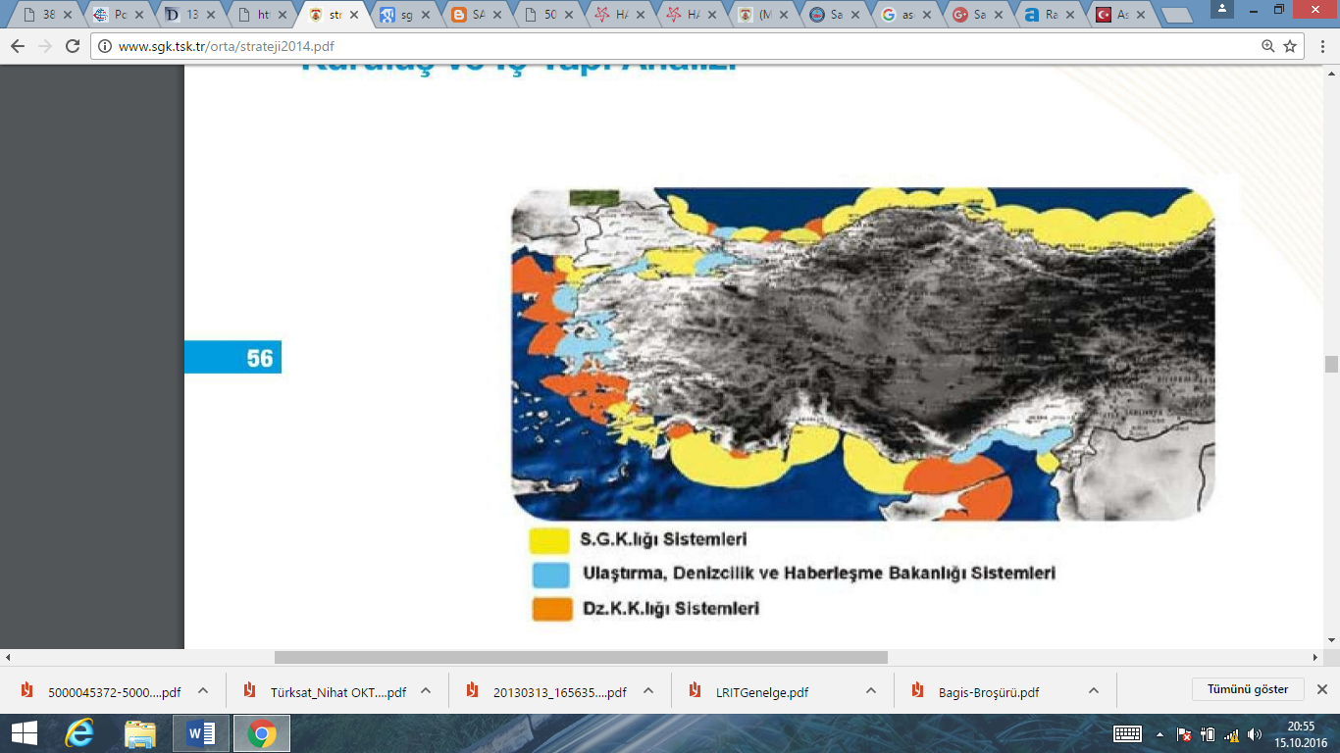

**Şekil 4:** SGRS Projesi Kapsama Alanları

Kaynak: Sahil Güvenlik Komutanlığı Stratejik Planı 2015-2019.

**2.8. Liman Yönetim Bilgi Sistemi**

Ulaştırma, Denizcilik ve Haberleşme Bakanlığı tarafından oluşturulan Atlantis denizcilik sisteminin alt portalı olan LYBS ile Liman giriş çıkışı kapsamında gerçekleştirilen tüm bildirimlerin (gemi geliş bildirimi, personel bildirimi, yük bildirimi vs.) ve belgelendirmelerin (Ordino, LÇB) gerçekleştirilmektedir.

**3. RFID**

RFID, bir nesne veya kişiye ait tanıma bilgisini (benzersiz seri sayı biçiminde) kablosuz bir şekilde radyo dalgaları ile iletmek için kullanılan sistemleri tanımlamak amacıyla ifade edilen genel bir terimdir (Khong ve White, 2005: 1).

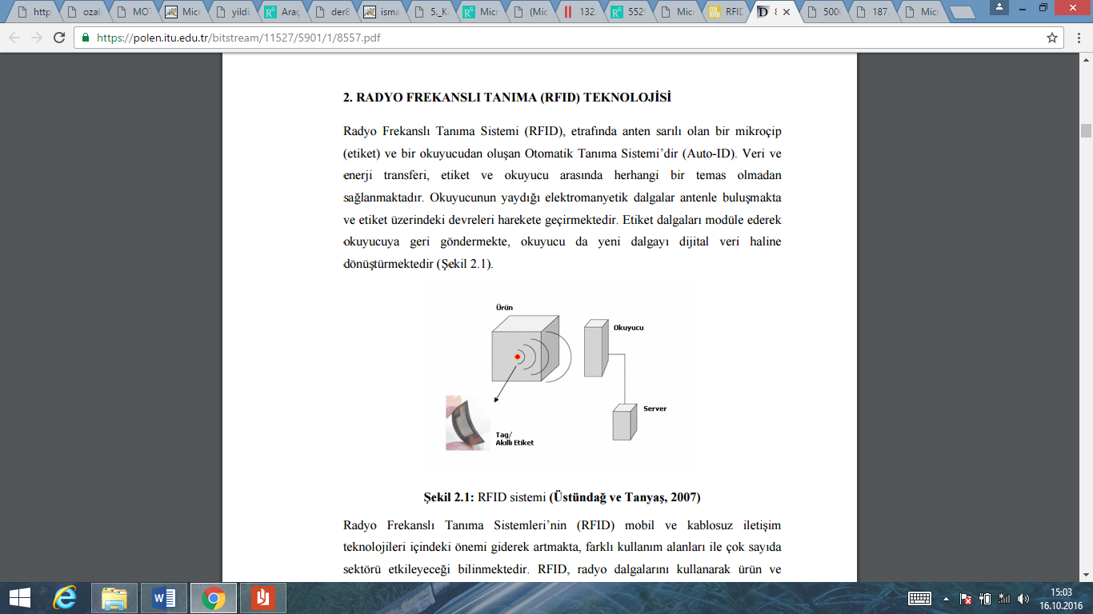

**Şekil 5:** RFID Çalışma Prensibi

Kaynak: Üstündağ ve Tanyaş, 2007: 277.

RFID sistemlerinde veri akıllı kart sistemleri gibi elektronik bir veri taşıyıcı aygıtı (Transponder-Tag) üzerinde saklanır. Etrafına anten sarılmış olan ve akıllı etiket dediğimiz bir mikroçip, bir okuyucu ve bir yazılım gerektiren; veri değişiminin etiket ve okuyucu arasında bir temas gerektirmeden gerçekleştiği; radyo dalgalarını kullanarak ürün ve malzemelerin tanınmasının sağlandığı bir otomatik tanıma sistemidir. RFID sistemleri, etiket, okuyucu, okuyucuya bağlı antenler ve sistem yazılımlarından oluşmaktadır. (Üstündağ, 2008: 13).

**3.1. RFID Etiketler**

Etiket, içinde nesneye ait bilgilerin depolandığı çip seti ve okuyucu ile iletişime geçebilmek için bir anten barındıran bileşenlerdir. Okuyucu ile iletişime geçebilmek için RF sinyallerini kullanırlar. Etiketlerin yüzeyleri farklı türde malzemelerle kaplanabilir. Her etiketin tanımlayıcı (İD) numarası vardır. RFID etiketler okuyucu ile temas etmeden iletişime geçebilirler.

Uygun etiket seçimi büyük önem arz etmektedir. RFID etiketine karar verilirken göz önüne alınması gereken kriterler şunlardır: duyarlılık, yerleştirme, etiketin diğer etiketlere olan konumu, şekil ve büyüklük, okunma hızı, okunma sıklığı, veri özelliği, RF karışma (girişim), toplu okuma özelliği, güvenliktir. (Kleist vd., 2005: 39) Etiketlerin kategorilere göre dağılımı Şekil 6’da gösterilmiştir.

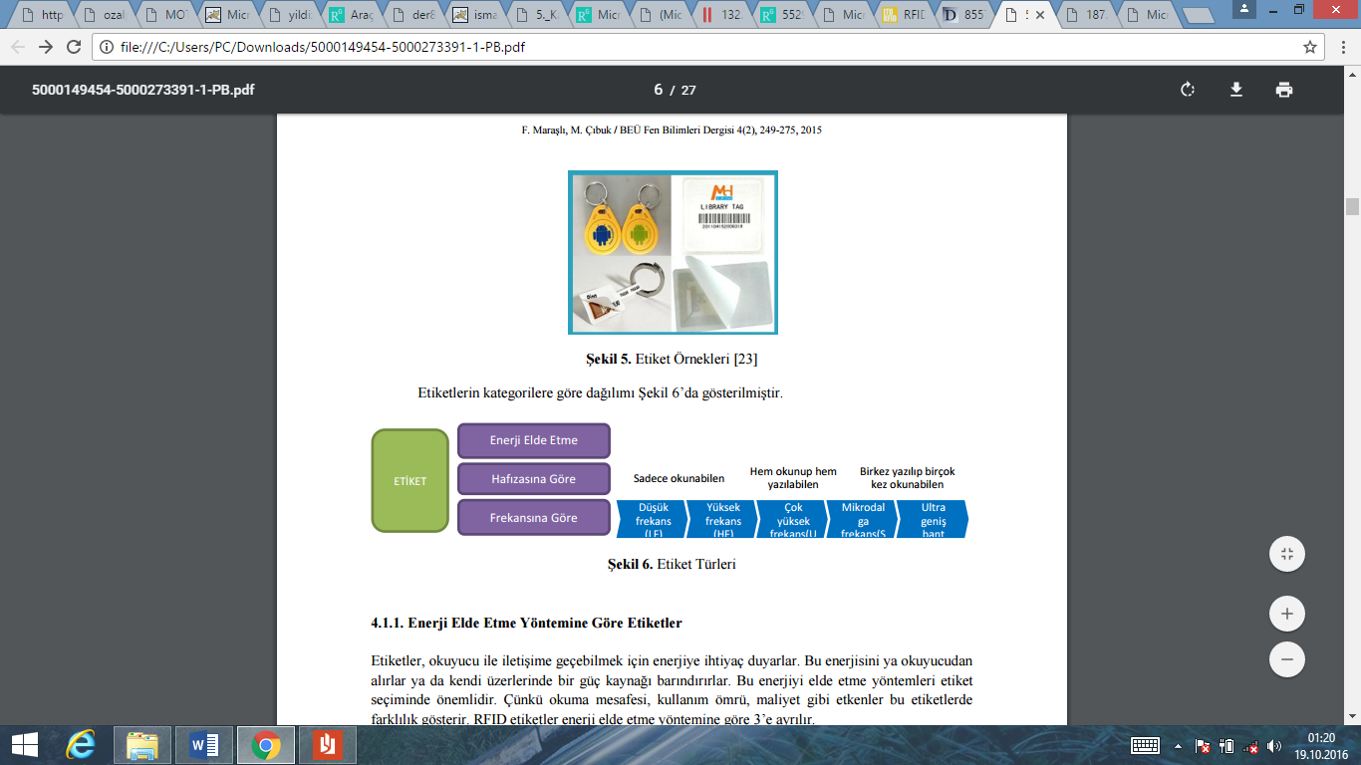

**Şekil 6:** Etiket Türleri

Kaynak: Maraşlı ve Çıbuk, 2015: 254.

**3.1.1. Enerji Elde Etme Yöntemine Göre Etiketler**

Etiketler, okuyucu ile iletişime geçebilmek için enerjiye ihtiyaç duyarlar. Bu enerjisini ya okuyucudan alırlar ya da kendi üzerlerinde bir güç kaynağı barındırırlar. Bu enerjiyi elde etme yöntemleri etiket seçiminde önemlidir. Çünkü okuma mesafesi, kullanım ömrü, maliyet gibi etkenler bu etiketlerde farklılık gösterir. RFID etiketler enerji elde etme yöntemine göre 3’e ayrılır. Bunlar Pasif, yarı pasif ve aktif etiketlerdir. Tablo 2’de pasif, yarı pasif ve aktif etiketlerin özellikleri yer almaktadır.

Pasif etiketlerin güç kaynakları yoktur. Gerekli enerjiyi radyo sinyalleri aracılığı ile okuyucudan alırlar. Pasif etiketler maliyetleri düşük olduğu ve birçok sektörde yeterli geldiği için kullanım alanı bir hayli fazladır. Diğer etiketlere göre dezavantajı ise çevresel koşullardan etkilenme oranının çok yüksek olmasıdır.

Yarı Pasif Etiketler kendi çiplerine üzerinde barındırdıkları güç kaynağı ile enerji sağlarken, okuyucu ile iletişime geçme konusunda pasif etiket gibi okuyucuya bağımlıdırlar. Okuyucu tarafından sorgulanmadan harekete geçmezler. Pasif etikete göre daha uzak mesafelerde iletişim sağlar ve maliyeti pasif etikete göre yüksektir.

Aktif Etiketler Hem kendi çipleri için hem de okuyucu ile iletişime geçmek için enerjilerini kendi güç kaynaklarından sağlarlar. Yani okuyucunun sorgulamasını beklemeden doğrudan okuyucuya sinyal gönderebilir. Okuma mesafeleri uzun ve maliyetleri diğer etiketlere göre yüksektir.

**Tablo 2:** Enerji Elde Etme Yöntemine Göre Etiketler

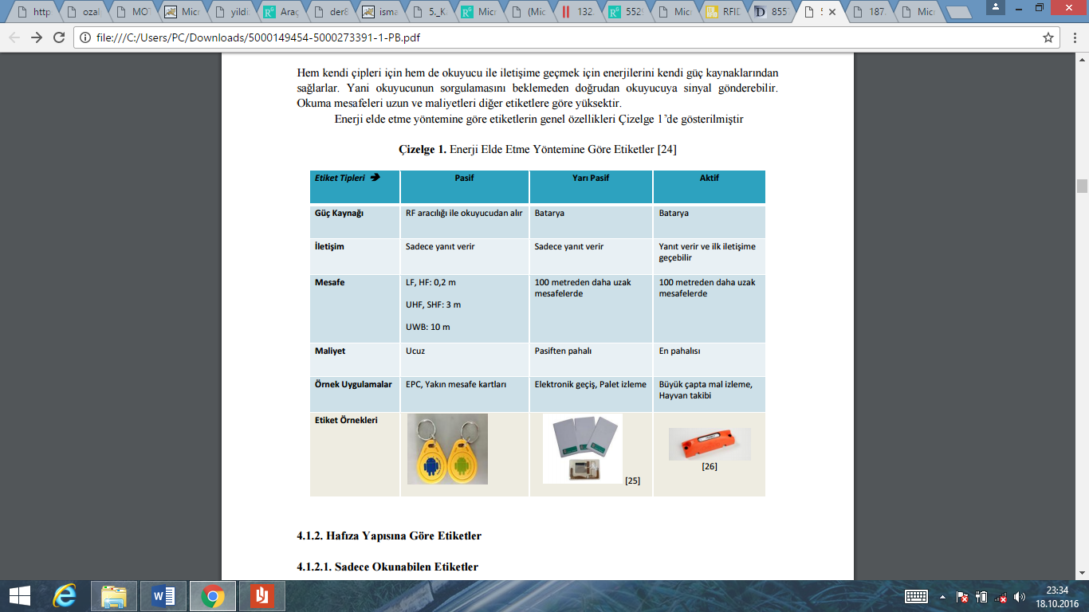

Kaynak: Weis, 2007:20.

**3.1.2. Hafıza Yapısına Göre Etiketler**

Sadece okunma özelliğine sahip RFID etiketlerinin yanı sıra, hem okunma hem de yazılma özelliğine sahip RFID etiketleri de bulunmaktadır. Etiketin üzerine yazma mesafesi genelde okunma mesafesinin %70’inden azdır (Kleist vd., 2005: 39).

**3.1.3. Frekanslarına Göre Etiketler**

RFID etiketler okunma mesafeleri, güç kaynakları, bilgi gönderim kapasitesine bağlı olarak farklı frekanslarda çalışabilirler. Çalışma frekansı RF sinyallerinin hangi materyalden yayılacağını belirler. Metal ve sıvı ortam uygulamalarında büyük problem oluşturmaktadır. RFID etiketlerde yüksek frekansın kullanılması düşük frekansa göre daha hızlı veri iletimi ve daha uzun mesafelerden iletim sağlamaktadır. Sıvı ve metal bulunan ortamlarda, yüksek frekanslı etiketlere göre düşük frekanslı etiketler daha iyi çalışmaktadır. Çünkü etiket ve okuyucu mesafesi kısa olduğundan ortamdan etkilenme oranı düşecektir (Ergen, 2008: 44).

**3.2. RFID Kullanılan Sektörler**

RFID uygulamaları, gelişen teknolojiyle birlikte pek çok uygulamada kullanılmaya başlanmıştır (Fosso Wamba, 2012). Günümüzde RFID sistemi, sağlık hizmetleri ile birlikte maraton yarışlarından havayolu bagaj takibine, elektronik güvenlik anahtarlarına, geçiş ücreti ödemelerine ve demirbaş takibine kadar çok çeşitli alanlarda kullanılmaktadır. RFID artık özellikle lojistik, üretim ve otomasyon, güvenlik, ekoloji ve hayvancılık, otomatik geçiş sistemleri, ödeme sistemleri, zararlı atık takibi, doküman yönetimi, taşıt tanıma sistemleri, bagaj takibi, kütüphane ve sağlık hizmetleri gibi birçok farklı alanda kullanılmaktadır. RFID teknolojisi bu özellikleri ile tedarik zinciri yönetiminde geleceğin devrimi olarak görülmektedir (Kumar vd., 2010; Üstündağ, 2008).

**3.3. RFID Teknolojisinin Kara Araçlarında** **Kullanımı**

Ülkemizde yaygın bir şekilde kullanılan Otomatik Geçiş Sistemi (OGS) aktif RFID tabanlı uygulamalara iyi bir örnektir. Otoyol, köprü ve tünellerde ücret toplamak için ASELSAN tarafından geliştirilen, araç ve gişe arasında mikrodalga (5.8GHz) iletişim esasına dayalı, gişelerde durmadan araç geçirmeye uygun, tam otomatik bir elektronik ücret toplama sistemidir. OGS, bir otoyol ücret toplama işletmesi için gerekli olan veri toplama, denetleme, izleme, ihlal işlemleri, ücretlendirme ve raporlama gibi tüm fonksiyonlara sahip entegre bir sistemdir (Özbek, 2014: 56).

Ancak otoyol ve köprülerde kullanılan OGS sistemine alternatif olarak 2012 yılı içinde Hızlı Geçiş Sistemi geliştirilmiştir. OGS etiketlerinden çok daha ucuz olan pasif RFID çalışma sistemine sahip HGS etiketler, araç ön camına yapıştırılacak olup pilsiz, çalışma enerjisini radyo frekanslı okuyucudan geçerken alan, üzerine geçiş bilgisi yazılabilen, silinebilen, silikon korumalı, çıkartılmak istendiğinde kendi kendisini imha eden, yüksek güvenlik seviyesinde ve kopyalanamaz ürünlerdir (Maraşlı ve Çıbuk, 2015: 249-275).

**3.4. RFID ile Deniz Araçları Takibi**

Yurt dışı kaynaklarda ise tamda araştırmamın konusuna çok benzeyen bir araştırmaya rastlanılmıştır. Crofts (2007) “RFID ile küçük gemilerin izlenmesi” adlı çalışmasında AIS kullanmayan gemi ve deniz araçlarının A.B.D.’de bulunan dar su yollarında takibinin yapılabilirliği konusunda çalışma yapmıştır. Crofts çalışmasında araştırma kısmında RFID kullanılabilirliğini birebir tatbik ederek incelemiştir. Bu konu üzerinde çalışma ve deney yapmış olan CROFTS, deneyinde Savi Tag ST-654 modelini kullanmıştır. Bu etiketin özellikleri Tablo 3’te gösterilmiştir.

**Tablo 3:** CROFTS’ un Deneyinde Kullandığı RFID Özellikleri

|  |  |
| --- | --- |
| **Boyutlar** | 6.2 x 2.1 x 1.1 inç (15.8 x 5.4 x 2.8 cm) |
| **Frekans** | 433.92 MHz |
| **Mesafe** | 400 fit (122 m) çalışma okuma / yazma aralığı |
| **Pil ömrü** | Yaklaşık 5 yıl |

Kaynak: Savi Data-Rich Tag (ST-654)

CROFTS deneyinde RFID etiketini değişik yükseklikte deniz taşıtına monte ederek ölçümleri gerçekleştirmiştir. CROFTS deneyi sonucunda 30- 100 metre arası %90, 100-150 metre arası %60, 150-200 metre arası %40, 200-250 arası %20,250-300 metre arası %30, 300-4000 metre arası ise %10 altında okunma gerçekleştiğini belirtmiştir.

Crofts araştırmasında RFID ile küçük gemilerin takibinin yapılabilirliğini belirtmiş ancak bu teknolojiyi hâlihazırda kullanan ülke ya da kurumlar var mı sorusu bu sefer araştırmada önemli yer tutmuştur. Yapılan araştırmalarda şu anda hiçbir ülkenin bu teknolojiden bu şekilde yararlanmadığına ulaşılmıştır. Ancak A.B.D İç Güvenlik Departmanı tarafından 2008 yılında hazırlanan Küçük Teknelerde Güvenlik Stratejisi Uygulama Planında bu hususa yer vermiş gelecekte gerçekleştirilmesi hedeflenen projeler arasında RFID ile küçük teknelerinin takibini hedeflemiştir (www.dhs.gov).

**4. RADYO FREKANSI İLE TANIMLAMA TEKNOLOJİSİNİN DENİZ TURİZMİNDE KULLANIMI ÜZERİNE BİR ARAŞTIRMA**

**4.1. Araştırmanın Amacı ve Önemi**

Araştırmanın amacı; AIS cihazı olmayan Deniz araçlarının liman, marina ve barınaklara giriş çıkışlarının RFID teknolojisi ile takip edilebilirliğinin deniz turizmi açısından araştırılmasıdır.

Ülkemizde gemi takibinde kullanılan birçok sistem olmasına rağmen bu sistemlerde AIS cihazı olmayan deniz araçları takip edilememektedir. Araştırmanın önemi de bu noktada ortaya çıkmaktadır. AIS cihazı olmayan deniz araçlarının takibine yönelik yeni bir sistemin oluşturulması birçok alanda fayda sağlayabilir.

**4.2. Araştırma Yöntemi**

“RFID teknolojisi ile deniz araçlarının takibinin yapılmasına ihtiyaç var mı?” sorusuna nitel araştırma yöntemlerinden “Görüşme” yöntemi kullanılarak cevap bulunmaya çalışılmıştır. Yapılan görüşmeler sonucunda elde edilen veriler içerik analizine tabi tutularak görüşme bulgularında aktarılmıştır.

Görüşmelerde açık uçlu soruların kullanıldığı keşifsel bir yöntem olan yapılandırılmamış görüşme tekniği kullanılmıştır. Bu yöntem “yönlendirici olmayan görüşme” olarak da tanımlanmaktadır (Chadwick vd., 1984: 120-126).

Araştırmanın güvenilirliğinin sağlanması için ise yapılan çalışmada örneklemin yeterli büyüklükte seçilmesi, birden çok araştırmacı ile konunun ele alınması, daha çok kaynak ve görüşe başvurulması, elde edilen verilerin iyi bir şekilde saklanması çalışılan ortamın ve araştırmacının konumunun tam olarak belirtilmesi ve çalışmanın tarafsız bir şekilde yapılması gerekmektedir (Yıldırım ve Şimşek, 2008: 274).

Bu çalışmada amaçlı örnekleme tekniği kullanılmıştır. Amaçlı örnekleme de araştırmanın amacına en uygun grup seçilir. Burada araştırmaya yardımcı olacak kişi ve kurumlar belirlenir ve sadece belirlenen kişi ya da kurumlardan veriler toplanır. Bu araştırma da denizcilik sektöründe kamu otoriteleri olan kurumlarda görev yapan ve bu konu üzerinde bilgi sahibi ya da yetkisi olan kişilerin olmasına dikkat edilmiş olup görüşme yapılan kişilerin görev yeri bilgileri Tablo 3’de belirtilmiştir. Yapılan görüşmeler 10 Haziran-15 Ağustos 2017 tarihleri arasında, bazıları randevulu bazıları ise randevusuz şekilde gerçekleşmiştir.

**Tablo 4:** Katılımcı Bilgileri

|  |  |  |
| --- | --- | --- |
| **Katılımcılar** | **Görev** | **Kurum** |
| K1 | Daire Başkanı | Ulaştırma, Denizcilik ve Haberleşme Bakanlığı |
| K2 | Daire Başkanı | Çevre Bakanlığı |
| K3, K4, K5, K6 | Liman Başkanı | Ulaştırma, Denizcilik ve Haberleşme Bakanlığı |
| K7 | Grup Sorumlusu | Balıkçılık Ve Su Ürünleri Genel Müdürlüğü |
| K8 | - | İstanbul Deniz Liman Şube Müdürlüğü |
| K9, K10, K11, K12, K13, K14, K15 | - | Sahil Güvenlik Komutanlığı |

Görüşmeler farklı yerlerde gerçekleştirilmiş olup öncelikle rahat, samimi ve sessiz bir ortamda gerçekleştirilmesine dikkat edilmiştir. Görüşme öncesinde katılımcılara RFID teknolojisi hakkında kısa bilgi verilmiş, otoyollar da ve köprülerde kullanılan HGS sistemi örnek gösterilerek, “Deniz Araçlarına monte edilen RFID etiketleri ile liman, marina, barınak giriş çıkış kayıtlarının takip edilmesi fayda sağlar mı?” sorusu yöneltilmiştir.

**4.3. Araştırmanın Sınırlılıkları**

Araştırmanın sınırlılıklarını, çalışmanın kapsamı, örneklemi ve çalışma konusu olmak üzere üç başlık altında toplamak mümkündür.

Öncelikle, bu araştırma AIS cihazı olmayan deniz turizm araçlarının kimliklendirilmesi ve takibi ile sınırlıdır. AIS cihazı olan deniz turizm araçları bu çalışmanın dışında bırakılmıştır. Bu sınırlılığın hâlihazırda, AIS cihazı ile takibi yapılan deniz turizm araçlarının, ikinci bir takip sistemi ile takibine ihtiyaç olmaması, bir sınırlılık olarak görülmemesi de mümkündür.

Araştırmanın bir başka sınırlılığı, örneklemin, denizcilik alanında kamu görevinde bulunan belirli sayıda kişi ile oluşturulmasıdır. Katılımcı sayısının sınırlı oluşu, bazı araştırmacıların nitel araştırma yöntemlerine eleştirel bir gözle bakmasına neden olabilmektedir. Ancak, görüşme yönteminin yapısı gereği, örneklem sayısının belirlenmesinde kullanılan kıstas, yapılan görüşmelerden elde edilen veriler birbirini tekrarlamaya başladığı zaman yani veri doygunluğuna erişildiğinde, görüşmelere son verilmesidir. Dolayısıyla, örneklem belirleme, nitel araştırma yöntemleri kurallarına uygun şekilde gerçekleştirilmiştir.

Araştırmanın kısıtlılıklarından bir diğeri ise katılımcıların RFID teknolojisi ile alakalı ayrıntılı bilgiye sahip olmamalıdır. Bu aşamada da katılımcılara karayollarında kullanılan HGS sistemi örnek verilerek bu teknoloji hakkında bilgi verilmiştir.

Bu araştırma da RFID teknolojisinin deniz turizm araçları takibinde kullanımı hakkında kamu sektöründe görevli olan paydaşların görüşleri incelenmiştir. Gelecekte bir diğer paydaş grubu olan deniz turizm aracı donatanlarının, kaptanlarının ve yolcularının görüşleri de bir başka araştırma konusu olabilir.

**4.4. Görüşme Bulguları**

Bu araştırmada kullanılan nitel araştırma veri analiz yöntemi, araştırmacının veri toplamanın yanında veri analizinde de kendi yorumları ve anlayışıyla etkin bir rol üstlenerek öznel yönüyle daha çok ön plana çıktığı içerik analizidir (Yıldırım ve Şimşek, 2008: 222).

İçerik analizi sonucunda Arama Kurtarma, Kayıp Çalıntı Deniz Aracı, Elektronik Plaka, Marina Takip Sistemi, Koy Yönetimi, Mavi Kart Denetimi, Ötv’siz Yakıt Kullanımının Kontrolü, Deniz Turizmi Kontrolleri, Takip Sistemleri, Güvenlik, Özel Hayata Müdahale ve Sakıncalar konuları temalar olarak ortaya çıkmıştır.

**4.4.1****. RFID Teknolojisi Kullanımının Deniz Turizminde Yaratacağı Faydalar**

İçerik analizi sonucunda ortaya çıkan temalar arasından deniz turizmi açısından olumlu hususlar içeren temalar aşağıdaki başlıklarda olduğu gibidir.

**4.4.1.1. Marina Takip Sistemi**

Ülkemizde Ege ve Akdeniz kıyılarında yer alan marinalar, ülkemize deniz turizmi alanında önemli katkılar sağlamaktadır. Birer deniz turizm tesisi olan marinalara giriş çıkış yapan birçok deniz turizm aracı bulunmaktadır. Özellikle yaz aylarında bu alanlardaki trafik daha da artmaktadır. RFID etiketleri deniz araçlarına monte edilerek, marina ağızlarına yerleştirilen okuyucular tarafından etiketler okunarak marinalara giriş çıkış yapan deniz aracı bilgileri otomatik olarak kaydedilebilir.

RFID teknolojisi ile marina takip sistemi kurulması yönünde katılımcıların %86,6’sı faydalı olur, %6,6’sı kararsız olarak görüş bildirmişlerdir. Katılımcıların %20’si ise bu konu hakkında görüş bildirmemişlerdir.

Marinalara giriş çıkış yapan deniz araçlarının seyir izin belgeleri kontrolleri de bu teknoloji ile sağlanabilir. Bu kapsamada görüş bildiren katılımcının görüşleri ise aşağıda olduğu gibidir:

*“Transit-log almadan karasularını terk eden ya da giren yatların belirlenmesinde faydalı olur. Örnek vermek gerekirse tekne Nisan ayında transit-log almış Rodos’a gitmiş. Mayısta geri dönmüş Türkiye’ye ama transit-logunu tekrardan almamış. Nasıl olsa tekrar giderim diyerek giriş kaydı yaptırmamış. O yat haziran ayında SG botu tarafından tekrar kontrol edildiğinde Yunanistan dönüyorum diyebilir. Ama SG botu o yatın giriş çıkış kaydını gördüğünde yanlış beyanı tespit edebilir.” (Katılımcı 11, Nod: Marina Takip Sistemi)*

Katılımcılar genel olarak RFID teknolojisi ile marina takip sisteminin oluşturulmasının faydalı olacağını beyan etmişlerdir fakat farklı görüşlerde ortaya çıkmıştır. RFID teknolojisi kullanımı ile özellikle seyir izin belgesi kontrolleri ve marinalara giriş çıkış yapan deniz aracı istatistik bilgileri kolaylıkla elde edilebilir. RFID teknolojisi kullanılmasa bile marina takip sisteminin mutlaka oluşturulması gerektiği, bu sistemin oluşturulabilecek yazılımla deniz aracı giriş çıkış bilgilerinin manuel olarak marina yönetimleri tarafından girilecek bilgiler ile gerçekleşebileceği de görüşmeler sonucu elde edilen bulgular arasındadır. Giriş çıkış bilgilerinin yanı sıra her marina ağzında kurulacak MOBESE sistemi benzeri kamera görüntü kayıtlarının ilgili kurumlara iletilmesinin de fayda sağlayacağı bu konu hakkında görüş bildiren tüm katılımcılar tarafından ifade edilmiştir.

**4.4.1.2. Koy Yönetimi**

Özellikle yaz aylarında Ege ve Akdeniz kıyılarımızda gerçekleşen mavi yolculuk turizmi ile koylarda konaklama ve deniz trafiği artmaktadır.Yapılan görüşmeler sonucunda en az veri kaynağı olan, Koy Yönetimi temasıdır.

Katılımcıların %20’si RFID teknolojisi ile koy yönetimi konusunda fayda sağlayacağını belirtirken, %6,6’sı ise bu konu hakkında kararsız yönde görüş belirtmiştir.

Koy yönetimi olmamasından dolayı bazı koylarda deniz trafiği artmakta ve bu durum hem çevre kirliğine hem de deniz kazalarının yaşanmasına sebep olmaktadır. Bu kapsamda görüş bildiren ve koylara konulacak RFID alıcı cihazlarının güneş enerjisi ile çalışabileceği yönünde öngörüde bulunan katılımcının bu konu hakkındaki görüşleri ise şöyledir:

*“Aslında bu dediğiniz sistemle koylardaki bu tekne trafiği engellemiş olur. Millet kafasına göre tonoz atıyor demir atıyor bide bağlıyor halatını arkadan karadaki ağaca. Hem ağaca zarar veriyor hem de deniz dip tabiatına. Bide kalıyor kafasına göre baya süre. Yani bunun yönetilmesi lazım. Hatta hangi tekneler hangi koylara girebilir kaç tane tekne bir koya girebilir. Şimdi küçücük bir koy herkes oraya doluşuyor. Haliyle tabi çevre de kirleniyor. Bu dediğiniz aletle koy yönetimi gerçekleşir. Mesela o koya o dediğiniz alıcımı anten konulacak teknelerde de zaten o dediğiniz cihaz var. O alıcı o koyda kaç tane tekne olduğunu görecek. Baktı aşırı bir durum var. Hemen bölgedeki sahil güvenlik botuna alarm sinyali gidecek hemen sahil güvenlik anında müdahale edecek duruma.” (Katılımcı 2, Nod: Koy Yönetimi)*

Limanlar Yönetmeliğinin 22. maddesinde koylarda konaklama süresi 15 gün olarak belirtilmiştir. Bu sürenin 15 gün uzatılması Liman Başkanlarının iznine tabi hükmü de yer almaktadır. Ancak hâlihazırda bu kapsamda Liman Başkanları herhangi bir denetim ya da kontrol yapamamaktadır. Çünkü hangi deniz aracının hangi koya girdiği ya da kaç gün o koyda kaldığını tespit edecek sistem ya da teknoloji yoktur. Bu kapsamda RFID alıcıları koylara yerleştirilerek o koya gelen RFID etiketi bulunan deniz araçlarının 15 gün geçmesi halinde sistem merkezine uyarı verilebilir. Uyarıyı alan sistem merkezi yetkilileri Liman başkanlıklarına ya da Sahil Güvenlik ekiplerine aynı koyda 15 günden fazla kalan deniz aracı ismini vererek gerekli idari işlem yapılabilir. Bu konu hakkında görüş bildiren katılımcının görüşleri ise su şekildedir:

*“Aslında bizim burada ihtiyacımız var sizin dediğiniz sisteme benzer bir şeye. Limanlar yönetmeliğinde koylarda en fazla 15 gün kalır hükmü var. Ben ne bileyim hangi tekne hangi koyda kaç gün kalmış. Ayrıca tekne hareket etti bir yan koya geçti ertesi gün tekrar oraya geldi. Oldu mu sana 60 gün. Yani biz yönetmelikleri şunu bunu çıkarıyoruz ama pratikte uygulama yok. Madem böyle bir teknoloji var kullanmak lazım tabi.” (Katılımcı 6, Nod: Koy Yönetimi)*

Katılımcılar tarafından Türkiye’de koy yönetim planının oluşturulması gerektiği ve bu planla beraber RFID teknolojisinin kullanabileceği yönünde görüşler ortaya çıkmıştır. Limanlar yönetmeliğinin 22. maddesinde koylarda konaklama süresi 15 gün olarak belirtilmiş olup, bu sürenin 15 gün uzatılması Liman Başkanlarının iznine tabidir hükmü yer almaktadır. Katılımcılardan bazıları yapılan görüşmede mevcut şartlarda bu hükmün gerçekleştirilemediğini, ancak RFID teknolojisi gerçekleştirilebileceğini beyan etmiştir. Katılımcılar özellikle mavi yolculuk turizminin en yoğun yaşandığı ve özel çevre koruma bölgesi olan Göcek’te RFID teknolojisin kullanımına yönelik pilot uygulama yapılarak konunun değerlendirilmesi gerektiği yönünde görüş bildirmişlerdir.

**4.4.1.3. Mavi Kart Denetimi**

Görüşmede de gerek Çevre Bakanlığı gerekse de sahada denetim görevi yapan Sahil Güvenlik personellerin görüşleri bu konu hakkında ayrıntılı bilgi sahibi olunmasını sağlamıştır. Katılımcıların %73,3’ü mavi Kart denetiminde RFID teknolojisin faydalı olacağını değerlendirirken, %26,6’si bu konu hakkında görüş bildirmemiştir.

Mavi kart sisteminin yürürlüğe girmesinden itibaren deniz araçları atıklarını atık alım tesislerine vermekle ve verdikten sonrada mavi karta bu bilgileri işletmekle yükümlüdürler. Ancak atık alım tesislerin azlığı, atık verme maliyeti, atık alım tesisinin uzaklığı vb. sebeplerle deniz araçları sahipleri atıklarını vermedikleri halde vermiş gibi göstererek bazı atık alım tesisi yetkililerine kartlarını işletmektedirler. Bu kapsamda yürütülen adli soruşturmalardan sonra da “Atık veren deniz aracı gerçekten atığını verdi mi?” sorusu ortaya çıktı. Bu konu hakkında bir katılımcının görüşleri ise şu şekildedir:

*“Mavi kart çıktığı zaman aslında sizin bu dediğiniz sistem gibi yapılabilirdi. Mavi kartı verdin herkese zaten madem RFID’li yap takip işi de çıksın aradan. Ama şimdi adam mavi kartı işletiyor ama gerçekten atığını veriyor mu sorusu çıktı ortaya. RFID faydalı olur ama verilen maliyet değecek mı onu iyi analiz etmek lazım attığımız tas kuşu ürkütecek mi? “(Katılımcı 1, Nod: Mavi Kart)*

Mavi kart uygulaması kapsamında atık kontrolleri mavi kart sisteminin internet adresinden yapılmaktadır. Yapılan sorgulama için deniz aracı adı ve mavi kart numarası gereklidir. Denetim ekipleri deniz aracı üzerine çıkarak ya da telsiz vasıtasıyla mavi kart numarası bilgisini öğrenerek bu kontrolleri gerçekleştirmektedirler. RFID sistemi sayesinde RFID etiketlerine mavi kart bilgileri de tanımlanabilir. Deniz üzerinde yapılacak kontroller de denetim ekiplerinin deniz aracı üzerine çıkmaksızın, RFID alıcı cihazının RFID etiketini okuma mesafesi içerisinde kontrol ve denetimlerde gerçekleşebilir. Bu kapsamda görüş bildiren katılımcının görüşleri ise şöyledir:

*“Bu sistem faydalı olur tabi. Hatta yeni bir model de geliştirilebilir. Bu alıcı cihaz atık alım tesisi neresiyse artık ya marina olur ya da tekne orda da böyle daha yakından okuma gibi bir barkod sistemi gibi bir şey. Teknedeki cihazın yanına iyice yanaştırıp yani. Mesela mavi kart denetimi yapmak isteyen SG telsiz irtibatı kuruyor tekneyle tekne mavi kart numarasını veriyor SG sisteme girip tekne üstüne çıkmadan kontrol ediyor tak tak diye. Eskiden nasıldı teknenin üstüne çıkıp atık transfer formuna bakması lazımdı illaki. Tabi bu sistem olursa teknenin yanına yanaştığında işte 250 metre mi olur daha da geliştirilir bu etiket 500 metre mi olur bilemem bir yazılımla teknenin mavi kartı var mı yok mu en son atığını vermiş mi ne zaman vermiş falan tak tak direk orda SG ekranına yansıtır.” (Katılımcı 2, Nod: Mavi Kart)*

Katılımcıların RFID teknolojisi ile mavi kart sisteminin kontrolünde etkinliğinin artacağı yönünde değerlendirmelerde bulunmuştur. Özellikle atıklarını denetimlerinden ceza almadan geçebilmek için bazı şahısların deniz aracı atıklarını vermedikleri halde verdikleri yönünde şikâyetlerin olduğunu belirten katılımcılar bu teknoloji ile atığını vermeden hiçbir deniz aracının mavi kartını işletemeyeceği yönünde görüş bildirmiştir.

**4.4.1.4. Deniz Turizm Kontrolleri**

Katılımcılarla yapılan görüşmelerde özellikle bu sistem ile fayda sağlanacak alanların başında marina takip sistemi başlığı yer almıştır. Fakat marinalar haricinde diğer deniz turizm dalları içinde görüşmelerde içerikler saptanmıştır. Özellikle su sporları kontrolü, günübirlik gezi tekneleri güzergâhlarının kontrolünde bu sistemin faydalı olabileceği yönünde değerlendirmeler tespit edilmiştir. Bu konu hakkında katılımcı görüşleri aşağıdaki tabloda olduğu gibidir.

Katılımcıların %53’ü RFID teknolojisi ile deniz turizm kontrollerinde fayda sağlanacağını düşünürken, %40 bu konu hakkında görüş bildirmemiştir. %7 ise kararsız görüş bildirmiştir.

RFID teknolojisi sayesinde su sporları turizmi denetim altına alınabilir. Kiralanan su sporları tekneleri ya da jet-skilerin üstüne monte edilecek RFID etiketleri sayesinde, belirli yerlere alıcılar konularak bu alıcı menzilleri dışına bu araçlar çıktığında uyarı verebilir ve su sporları teknesini ya da jet-ski kiralayan su sporları işletmesi durumu anında müdahale edebilir. Bu yönde görüş bildiren katılımcının görüşleri su şekildedir:

*“Marmaris’te Aksaz askeri yasak sahası var. Oraya çok defa su sporlarından kiralanan sürat teknelerinin ya da mürettebatsız olarak kiralanan deniz turizm belgeli araçların girdiğini gördük. Mesela hangi teknenin girdiği bize sinyalle gelse hangi kiralayan su sporları işletmesini ya da charter firmasıyla irtibat kurarak kiraladıkları şahısları uyarmalarını ve o yasak sahadan çıkmalarını bildirebiliriz. Ayrıca günübirlik tekneleri kontrol etmede de çok faydalı olur. Mesela Deniz turizm araçları belgesinin süresi geçmiş olan teknenin limandan çıkması direk cezai işlem sağlayabilir. Diğer taraftan su sporları işletmelerinin kiraladıkları sürat tekneleri kendilerine tanınan alanların dışına çıkabiliyorlar. Bunları kontrol etmede de çok faydalı olur.”* *(Katılımcı 11, Nod: Deniz Turizmi)*

Katılımcılar deniz turizm kontrolleri kapsamında liman, barınak ya da marina kayıtlarının tutulması ile ülkeye yabancı bayraklı yatlarla yasadışı girişlerin engelleneceği konusunda görüş bildirmişlerdir. Özellikle Ege kıyılarında gerçekleşen yat turizmi ile yasadışı giriş ve çıkışlarla sıklıkla karşılaştıklarını beyan eden katılımcılar ülkeye giriş de ve çıkışta düzenlen Seyir İzin Belgesi kontrolünün daha etkin hale geleceğini ve bu konudaki aksaklıkların önüne geçilebileceğini beyan etmişlerdir. Günübirlik gezi tekne güzergâhlarının ve su sporlar işletmeleri tarafından kiralanan sürat teknelerinin güzergâhlarının da kontrol edilebileceğini de beyan eden katılımcılar deniz turizm kontrollerinde böyle bir kayıt sisteminin oluşturulmasının en az arama kurtarma görevlerindeki kadar etkinlik sağlayacağını belirtmişlerdir.

**4.4.2. RFID Teknolojisi Kullanımının Deniz Turizminde Yaratacağı Olumsuzluklar**

Ülkemizde MOBESE, HGS ve OGS sistemleri ile araçların ne zaman nerede olduğu bilgisine ulaşılmakta ve bu sayede kolluk kuvvetleri bu sistemlerden faydalanarak ilgili adli ve idari işlemleri yapmaktadır. MOBESE, HGS ve OGS sistemlerine benzer bir sistemin deniz turizm araçları takibinde kullanılması sonucu çeşitli olumsuz hususlar oluşabilir.

Dolgun (2004) bu tür gözetim araçlarının, bireyleri ve mahremiyetlerini koruma şemsiyesi altına alacak şekilde hukuk zeminine oturtulması ve iktidarların gücünün bu araçları kullanımı konusunda sınırlandırılması durumunda, o toplumun bilgi toplumu olarak adlandırılmayı hak edebileceğini, aksi takdirde toplumun gözetim toplumu olacağını ifade ederek önemli bir tespit yapmaktadır. Cerrah’ta (2002: 138-140) güvenlik hizmetlerinde kullanılan teknolojilerin yasal sınırlarının olmaması durumunda, faydalarından çok insan hakları ihlallerinin artmasına neden olabileceği, bireysel ve sosyal maliyetinin kısa dönemdeki getirisinden daha fazla olabileceğini ifade etmektedir.

Yapılan görüşmelerde önerilen RFID sisteminin özel hayatın gizliğine ya da vb. başka hususlarda sakınca doğurabileceği yönünde görüşler tespit edilmiştir. Katılımcıların RFID teknolojisinin deniz araçlarının takibinde kullanımı sonucu %13,33’ü sakıncası olur, %53,33’ü sakıncası olmaz, %6,66’sı ise kararsız yönde düşüncelerini belirtmişlerdir. Katılımcıların %26,66’sı ise bu konu hakkında görüş bildirmemişlerdir.

Sakınca oluşturabilir görüşünü savunan katılımcılar, yurt dışında özel araçların takip edilmediğini, bu yüzdende RFID teknolojisi ile oluşturulabilecek sistemin özellikle turizm de kötü etki yaratabileceğini beyan etmişlerdir. Ancak bazı katılımcılar özellikle bu sistem sayesinde halkın güvenliğinin sağlanmasında çok fayda sağlanacağını, özellikle arama kurtarma konusunda bütün paydaşların bu sistem sayesinde elde edilecek bilgilerden fayda sağlayacağını ve karayollarında oluşturulan plaka tanımlama ve MOBESE sistemlerini örnek göstererek denizde de buna benzer bir sistemin olmasının hiçbir sakınca oluşturmayacağını beyan etmişlerdir.

Bütün görüşler göz ününe alındığında deniz araçlarının RFID etiketleri ile donatılması, bu araçların sahibinde bir tedirginlik yaratabilir. Özellikle ülkemize deniz yoluyla gelen turistlerde bu tedirginlik daha da fazla olabilir. Ancak bu konunun aynen mavi kart sisteminde olduğu gibi tanıtımları değişik yollarla yapılabilir ve bu sistemin amacının başta arama kurtarma görevleri olmak üzere diğer konularda deniz araçları sahipleri lehine kullanılacak bir sistem olduğu anlatılabilir.

**SONUÇ**

RFID sistemlerinin hızlı gelişimi, hayatı kolaylaştıran sistemlere sağladığı imkânları ve maliyeti gibi etkenler RFID uygulamalarının sayısını artırmıştır.

Araştırmanın konusuna benzer olarak OGS ve HGS sistemleri de RFID tabanlı uygulamalar olup, bu sistemler sayesinde köprü ve otoyol giriş çıkışlarında ücret tahsili işlemleri hızlı bir şekilde yapılmaktadır. Bu sistemlerde yer alan kara araçlarının giriş çıkış kayıt bilgileri, ücret tahsilinin yanı sıra kolluk kuvvetleri tarafından adli ve idari işlemlerde de kullanılmaktadır. Araştırmanın esin kaynağı da bu sistemler olmuştur.

Ülkemizde deniz araçlarının takibin yapan birçok sistem olduğu görülmüştür. Fakat bu sistemlerin hepsi AIS ya da BAGİS cihazı olan deniz araçlarını takip etmeye yöneliktir. Burada incelenmek istenen AIS ya da BAGİS cihazı olmayan ve SGRS sistemindeki Elektro Optik kameralarla ismi okunamayan temasların takibine yönelik RFID teknolojisi ile oluşturulacak sistemin deniz turizmi açısından değerlendirilmesidir.

Yapılan incelemeler neticesinde deniz aracına monte edilecek aktif RFID etiketi sayesinde belirli yerlere konulacak alıcılar vasıtasıyla deniz aracının en son göründüğü mevkii bilgisine ulaşılabileceği, aynı zamanda deniz aracına monte edilecek RFID etiketine bahse konu taşıtın sahibi, cinsi, boyu, bağlama limanı gibi bilgilerde yüklenerek kimliklendirme yapılabileceği tespit edilmiştir.

Deniz araçlarının RFID teknolojisi ile takibi konusunda yurt içi kaynak araştırmasın da herhangi bir çalışmaya rastlanılmamıştır. Yurt dışı kaynaklarda ise tam da araştırmamın konusuna çok benzeyen bir araştırmaya rastlanılmıştır. Crofts (2007) “RFID ile Küçük Gemilerin İzlenmesi” adlı çalışmasında AIS kullanmayan küçük gemilerin A.B.D.’de bulunan dar su yollarında takibinin yapılabilirliği konusunda, RFID kullanılabilirliğini birebir tatbik ederek incelemiş ve deney sonucunda RFID ile küçük gemilerin takibinin yapılabileceğini ortaya koymuştur.

Ancak bu sistemi hâlihazırda kullanan ülke ya da kurumlar var mı sorusu bu sefer araştırmada önemli yer tutmuştur. Yapılan araştırmalarda şu anda hiçbir ülkenin bu teknolojiden bu şekilde yararlanmadığına ulaşılmıştır. Ancak A.B.D İç Güvenlik Departmanı 2008 yılında hazırlanan Küçük Teknelerde Güvenlik Stratejisi Uygulama Planında bu hususa yer vermiş, gelecekte gerçekleştirilmesi hedeflenen projeler arasında RFID ile küçük teknelerinin takibini hedeflemiştir.

Bayrak (2017)’de “Deniz Araçlarının Kimliklendirilmesi ve Takibinde Radyo Frekanslı Tanımlama (RFID) Teknolojisinin Kullanımı Üzerine Bir Araştırma” adlı çalışmasında, nitel araştırma yöntemlerinden görüşme tekniğini kullanarak “RFID teknolojisi ile deniz araçlarının liman, marina, barınak ve kritik noktalara giriş çıkış kaydının yapılmasına ihtiyaç var mı?” sorusuna cevap bulmaya çalışmıştır.

Görüşmeler sonucunda elde edilen bulgular içerik analizine tabi tutulmuştur. İçerik analizi sonucunda Arama Kurtarma, Kayıp Çalıntı Deniz Aracı, Elektronik Plaka, Marina Takip Sistemi, Koy Yönetimi, Mavi Kart, ÖTV’siz yakıtın Kullanımı Kontrol, Deniz Turizmi, Takip Sistemleri, Güvenlik, Özel Hayata Müdahale ve Sakıncalar konuları temalar olarak ortaya çıkmıştır.

Bu araştırmada görüşmeler sonucunda ortaya çıkan temalar arasından deniz turizmi açısından olumlu ve olumsuz hususlar içeren temalara yer verilmiştir. Olumlu hususlar içeren temalar; Marina Takip Sistemi, Koy Yönetimi, Mavi Kart Denetimi, Deniz Turizm Kontrolleri iken olumsuz husus içeren tema ise Özel Hayata Müdahale temasıdır. Aşağıda yer verilen temalar haricinde güvenlik teması da önemli yer tutmaktadır. Hâlihazırda ticari limanlarda ISPS uygulamaları sayesinde giriş çıkış güvenliği artırılmakta iken marinalar ISPS uygulamalarına tabi değildir.

RFID teknolojisi ile marina takip sisteminin oluşturularak özellikle seyir izin belgesi kontrolleri ve marinalara giriş çıkış yapan deniz aracı istatistik bilgileri kolaylıkla elde edilebilir.

Görüşmelerde görüşülen katılımcılar tarafından Türkiye’de koy yönetim planının oluşturulması gerektiği ve bu planla beraber RFID teknolojisinin kullanabileceği yönünde görüşler ortaya çıkmıştır. Limanlar yönetmeliğinin 22. Maddesinde koylarda konaklama süresi 15 gün olarak belirtilmiş olup, bu sürenin 15 gün uzatılması Liman Başkanlarının iznine tabidir hükmü yer almaktadır. Bu konuda görüş bildiren katılımcılar mevcut şartlarda bu hükmün gerçekleştirilemediğini, ancak RFID teknolojisi gerçekleştirilebileceğini beyan etmiştir. Katılımcılar özellikle mavi yolculuk turizminin en yoğun yaşandığı ve özel çevre koruma bölgesi olan Göcek’te RFID teknolojisin kullanımına yönelik pilot uygulama yapılarak konunun değerlendirilmesi gerektiği yönünde görüş bildirmişlerdir.

RFID teknolojisi ile mavi kart sisteminin kontrolü de sağlanabilir. Özellikle denetimlerinden ceza almadan geçebilmek için bazı şahısların tekne atıklarını vermedikleri halde, atık vermiş gibi mavi kartlarını işletmeleri bu teknoloji ile engellenebilir. Ayrıca RFID teknolojisi ile, kirliliğin meydana geldiği mevkide bulunan RFID okuyucuları tarafından okunan RFID etiketleri ile de deniz kirliliğine sebep olan deniz araçlarını tespit etme kapsamında faydalı olabilir.

Deniz turizm kontrolleri kapsamında liman, barınak ya da marina kayıtlarının tutulması ile ülkeye yabancı bayraklı yatlarla yasadışı girişleri engellenebilir. Özellikle Ege kıyılarında gerçekleşen yat turizmi ile ülkeye giriş de ve çıkışta düzenlen Seyir İzin Belgesi kontrolünün daha etkin hale geleceğini ve bu konudaki aksaklıkların önüne geçilebilir. Günübirlik gezi tekne güzergâhlarının ve su sporlar işletmeleri tarafından kiralanan sürat teknelerinin güzergâhları da bu teknoloji ile kontrol edilebilir.

Aynı zamanda alıcı cihazların SG botlarına konularak RFID etiketi olan deniz aracına yanaşmadan okuma mesafesi içinde de bilgilerine ulaşılabilerek kontrollerde yapılabilir. Alıcı tarafından okunan etiket bilgisine sahip deniz aracının; deniz turizm aracı belgesi olup olmadığına, su ürünleri istihsalinde kullanılan balıkçı gemisi ruhsatı olup olmadığına ya da kayıp çalıntı tekne olup olmadığı gibi hususlar fiziki kontrol gerçekleşmeden de icra edilebilir. Bu sayede özellikle deniz turizm aracı kontrollerinde Sahil Güvenlik görevlileri kontrol edilen deniz araçlarına çıkmayarak vatandaşlara ve turistlere rahatsızlık edilmeyerek RFID okunma menzilinde gerekli kontrolleri gerçekleştirilebilir.

Bu sistem hali hazırda aynen mavi kart uygulaması gibi diğer yabancı bayraklı deniz araçlarına da zorunlu hale getirilebilir. Bu sayede ülkemiz limanlarına gelen gemi ve deniz araçları istatistiktik bilgileri hem de liman ve marina kayıtları oluşturulabilir. Oluşturulacak sistem ile aynı zamanda özel liman ve marinaların vergi denetiminde de etkinlik sağlanabilir.

**KAYNAKÇA**

Akpınar, Ö.M. (2014). *Avrupa Birliği’nin Deniz Emniyeti ve Güvenliği Politikası ve Uluslararası Hukukun İncelenerek Türkiye’nin Mevcut Deniz Emniyeti ve Güvenliği Politikası ile Mukayesesi*, Yayımlanmış AB Uzmanlık Tezi, UDHB, Ankara.

Aris, H. ve Sünnetçi, İ. (2011). Mavi Vatanı En İyi Şekilde Savunmak. *Savunma ve Havacılık Dergisi*, 25(146): 10-14.

Asyalı, E. ve Atik, O. (2011). İzmir Körfezi Deniz Trafiği ve Otomatik Tanımlama Sistemi Uygulamaları. *Dokuz Eylül Üniversitesi Denizcilik Fakültesi Dergisi*, Özel Sayı: 49-52.

Bayrak, F. (2017). *Deniz Araçlarının Kimliklendirilmesi ve Takibinde Radyo Frekanslı Tanımlama (RFID) Teknolojisinin Kullanımı Üzerine Bir Araştırma*, Yüksek Lisans Tezi, Dokuz Eylül Üniversitesi, Sosyal Bilimler Enstitüsü, İzmir.

Cerrah, İ. (2002). Bilişim Teknolojileri ve Etik: Bilişim Teknolojilerinin Güvenlik Hizmetlerinde Kullanımının Etik Boyutu ve Sosyal Sonuçları. *Polis Bilimleri Dergisi,* 4(1-2): 137-155.

Chadwick, B.A., Bahr, H.M., Albrecth, S.L. (1984). *Social Science Research Methods*. New Jersey. Prentice Hall.

Crofts, J. (2007). *Radio Frequency Identification’s Potential To Monitor Small Vessels.* California: Naval Postgraduate School.

Dolgun, U. (2004). *Gözetim Toplumunun Yükselişi: Enformasyon Toplumundan Gözetim Toplumuna*. *Çanakkale OnSekiz Mart Üniversitesi Yönetim Bilimleri Dergisi*, 2(1): 19-21.

Ergen, E. (2008). İnşaat Sektöründe Radyo Frekanslı Tanımlama Teknolojisi Uygulamaları. *Türkiye Mühendislik Haberleri Dergisi*, 451(5): 44-48

Fosso Wamba, S., (2012). RFID-Enabled Healthcare Applications, Issues and Benefits: An Archival Analysis (1997-2011). *Journal of Medical Systems,* 36 (6): 3393–3398.

Keskin, H.İ. (2013). *LRIT Sisteminin Deniz Emniyeti Ve Güvenliğine Olan Etkilerinin Analizi,* Yüksek Lisans Tezi, İstanbul Teknik Üniversitesi, Fen Bilimleri Enstitüsü, İstanbul.

Khong, G. ve White, S. (2005). *Moving right along: Using RFID for Collection Management at the Parliamentary Library*(ss.1-12). Information Online 12 th Exhibition & Conference. Sydney.

Kızkapan, T. (2010). *Kıyı Alanlarında Gemi Emniyet Yönetimi Ve Deniz Kazaları Analizi,* Yüksek Lisans Tezi, Dokuz Eylül Üniversitesi, Sosyal Bilimler Enstitüsü, İzmir.

Kleist R.A., Chapman T.A., Sakai D.A. ve Jarvis, B.S. (2005). *RFID Labeling: Smart Labeling Concepts & Applications for the Consumer Packaged Goods Supply Chain.* Irvine:Printronix Inc Press.

Kumar, S., Lıvermont, G., ve Mckewan, G., (2010). *Stage İmplementation of RFID in Hospitals***.** *Technology and Health Care,* 18 (1): 31–46.

Maraşlı, F. ve Çıbuk, M. (2015). RFID Teknolojisi ve Kullanım Alanları. *BEÜ Fen Bilimleri Dergisi,* 4(2): 249-275.

Özbek, G. (2014). *Savunma Sektöründe Radyo Frekanslı Tanıma (RFID) Sistemlerinin Uygulanması,* Yüksek Lisans Tezi, Selçuk Üniversitesi, Fen Bilimleri Enstitüsü, Konya.

Üstündağ, A. ve Tanyaş, M. (2007). Evaluating Radio Frequency Identification Investments Using Fuzzy Cognitive Maps. *Journal of Multi – Volved Logic & Soft Computing*, 14(3):277-295.

Üstündağ, A. (2008). *Radyo Frekanslı Tanıma (RFID) Teknolojisinin Tedarik Zinciri Üzerindeki Etkileri*, Doktora Tezi, İstanbul Teknik Üniversitesi, Fen Bilimleri Enstitüsü, İstanbul.

Weis, S.A. (2007). RFID (Radio Frequency Identification). *Principles and Applications*. System Journel, 2(3):1-23.

Yıldırım, A. ve Şimşek, H. (2008). *Sosyal Bilimlerde Nitel Araştırma Yöntemleri* (6. Baskı). Ankara: Seçkin Yayıncılık.

**İnternet Kaynakları**

A.B.D. İç Güvenlik Departmanı. *Strateji Planı*. <https://www.dhs.gov/sites/default/files/publications/small-vessel-security-strategy.pdf>, Erişim Tarihi:10.04.2016.

Araştırma Merkezi Komutanlığı. *Uzun Ufuk Projesi*. <http://www.armerk.tsk.tr/?uzunufuk.html>, Erişim Tarihi:15.10.2016.

Gıda, Tarım ve Hayvancılık Bakanlığı (2016a). *Balıkçı Gemileri İzleme Sistemi*. <http://www.tarim.gov.tr/BSGM/Link/46/Balikci-Gemilerini-Izleme-Sistemi>, Erişim Tarihi:15.10.2016.

Gıda, Tarım ve Hayvancılık Bakanlığı (2016b). *BAGİS Broşürü*. <http://www.tarim.gov.tr/BSGM/Lists/KutuMenu/Attachments/46/BagisBro%C5%9F%C3%BCr%C3%BC.pdf>, Erişim Tarihi:15.10.2016.

Sahil Güvenlik Komutanlığı (SGK). *Sahil Güvenlik Komutanlığı Stratejik Planı 2015-2019*. <http://www.sgk.tsk.tr/orta/strateji2014.pdf>, Erişim Tarihi: 15.10.2016.

Sahil Güvenlik Komutanlığı (SGK). *2013 Yılı İdare Faaliyet Raporu*. <http://www.sgk.tsk.tr/orta/2013idare.pdf>, Erişim Tarihi:15.10.2016.

Savi. *Savi Data-Rich Tag (ST-654).* <http://www.savi.com/wp-content/uploads/Hardware_Spec_Sheet_ST_654.pdf>, Erişim Tarihi:10.11.2016.

Savunma Sanayi Müsteşarlığı (SSM). (2013). *2013 Yılı Faaliyet Raporu*. <http://www.sp.gov.tr/upload/xSPRapor/files/d9xWi+ssm2013-yili-faaliyet-raporu.pdf>, Erişim Tarihi:10.01.2017.

Ulaştırma Denizcilik ve Haberleşme Bakanlığı (UDHB). (2014). *İdare Faaliyet Raporu*. <http://www.udhb.gov.tr/images/duyurular/874978ace78345d.pdf>, Erişim Tarihi:08.09.2016.

Ulaştırma Denizcilik ve Haberleşme Bakanlığı (UDHB). (2017). *Ulaşan ve Erişen Türkiye-Denizcilik.* <http://www.udhb.gov.tr/images/faaliyet/b77aacc22cbfc6d.pdf>, Erişim Tarihi:08.09.2017.

1. Dokuz Eylül Üniversitesi, Sosyal Bilimler Enstitüsü Denizcilik İşletmeleri Yönetimi Anabilim Dalı, Deniz Turizmi Bilim Uzmanı, İzmir, firat.bayrak@hotmail.com
2. Doç.Dr., Dokuz Eylül Üniversitesi, İşletme Fakültesi, Turizm İşletmeciliği Bölümü, İzmir, devrim.yilmaz@deu.edu.tr
3. Dr. Öğr. Üyesi, Dokuz Eylül Üniversitesi, Denizcilik Fakültesi, Deniz Ulaştırma İşletme Mühendisliği Bölümü, İzmir, oguz.atik@deu.edu.tr